Технологическая карта
«Обереги»
Материал и инструменты
- Капрон
- Ткань или мешковина
- Синтепон или вата
- Стаканчик от йогурта
- Глазки ,
- Ножницы
- Нитки
- Клей
- Иголки
1 | Изготовление головы домовенка  Отрезаем кусочек от капроновые колготок | 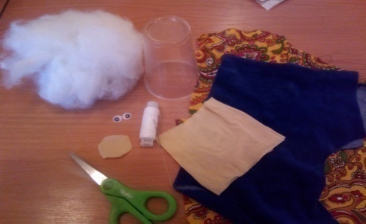
2 | Сшиваем верхнею часть | 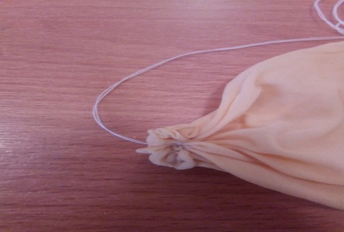
3 | Набиваем синтепоном или ватой, так чтобы получился шарик. Сшиваем нитками нижнюю часть | 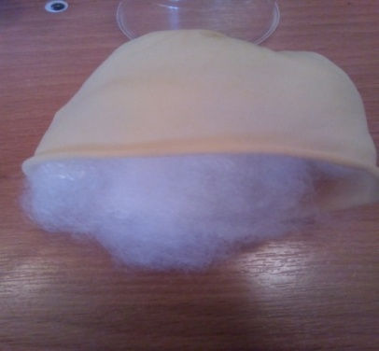
4 | Вырезаем маленький круг для носика | 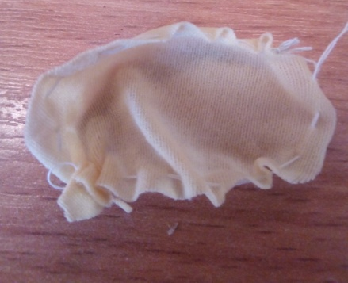
5 | Сшиваем по кругу внутрь вкладываем маленький шарик синтепона или ваты затягиваем
6 | Вырезаем квадратик из ткани для рубашки домовенка по размеру стаканчика для тельца | 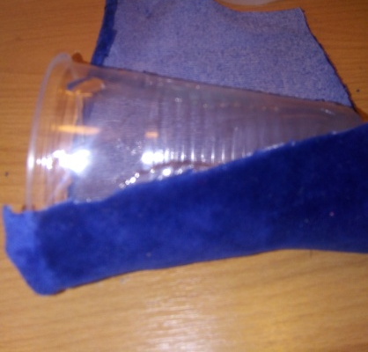
7 | Наносим клей на стаканчик и приклеиваем ткань | 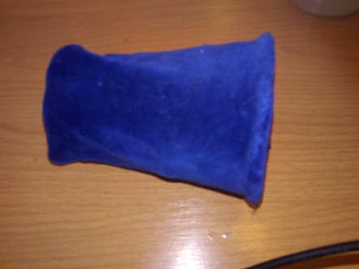
8 | Делаем бородку из ниток. Наматываем нитку . | 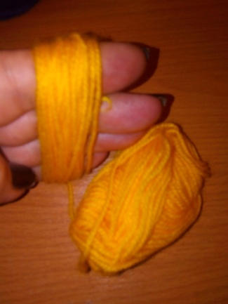
9 | Перевязываем моточек с одной стороны ниткой с другой стороны разрезаем | 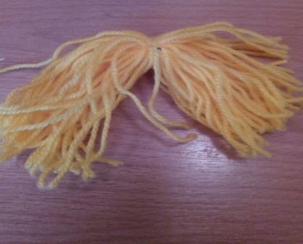
10 | Приклеиваем голову к туловищу и приклеиваем глазки ,носик и бороду | 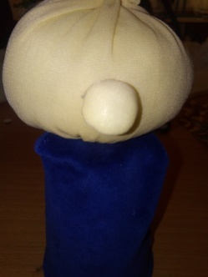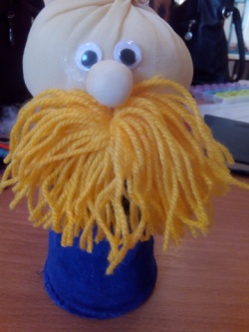
11
12 | Вырезаем шапочку «Домовёнка» | 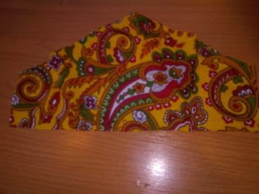
13 | Склеиваем уголки . Одеваем шапочку. Приклеиваем отворот | 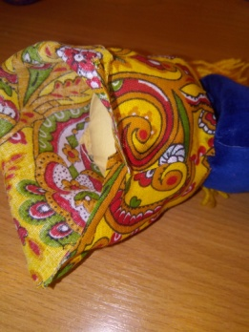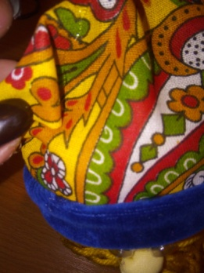
14 | Вырезаем кружки из капрона | 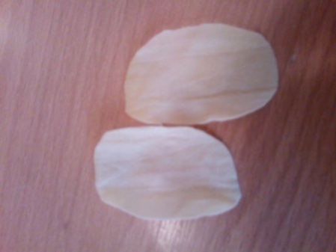
15 | Сшиваем по кругу внутрь вкладываем маленький шарик синтепона или ваты затягиваем | 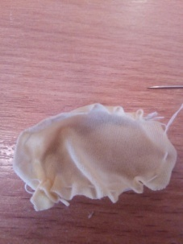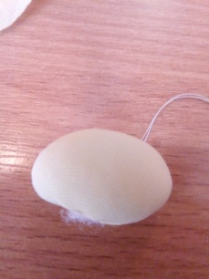
16 | Прошиваем нитками как на картинки | 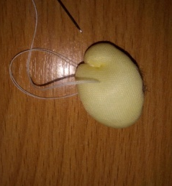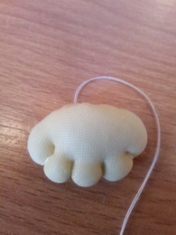
17 | Вырезаем прямоугольник для мешочка и сшиваем. | 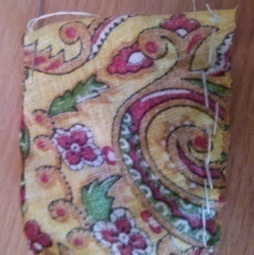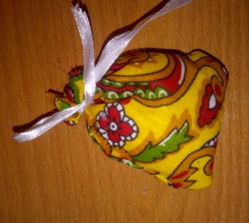
18 | Приклеиваем мешочек ируки | 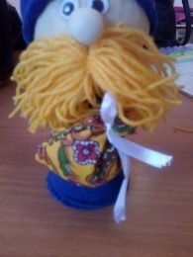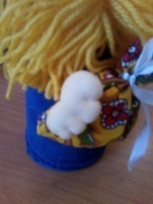
19 | Украшаем подручными материалами | 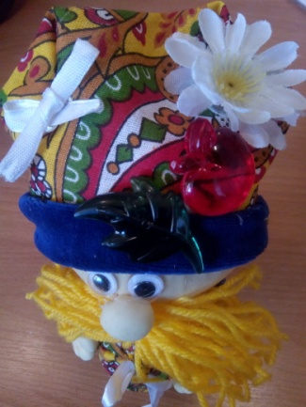
 | Домовёнок- оберег готов! | 